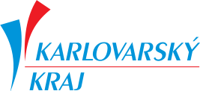
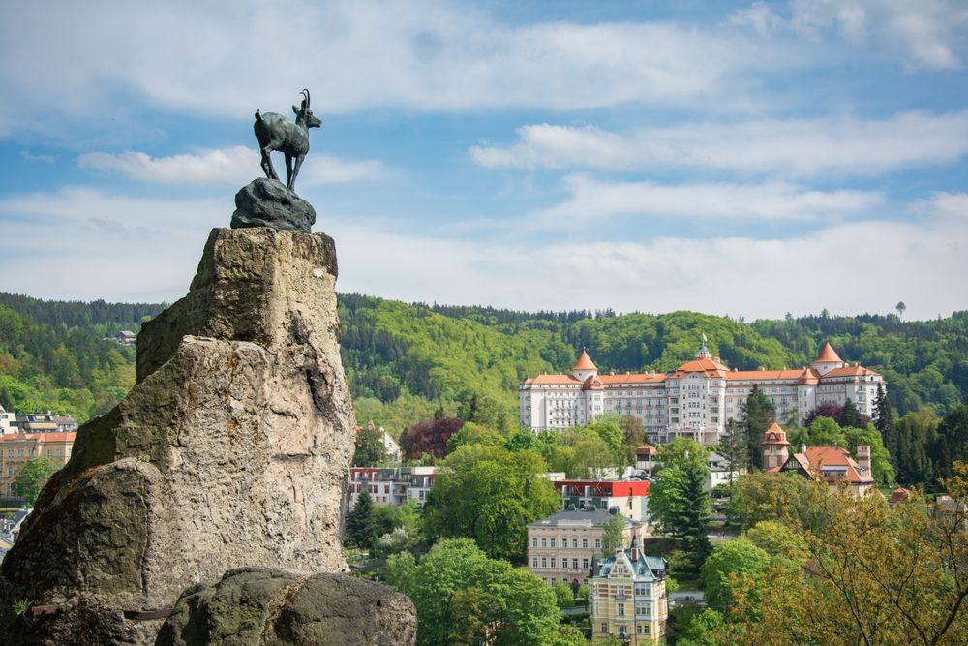
Příloha č. text

Agentura pro transformaci
Karlovarského kraje
Indikátory projektu
Příloha č. 1
Předběžná studie proveditelnosti projektu

04 / 2021
Dopad na lokální ekonomiku
Vytvořené služby pro začínající podnikatele | Znalostní a technologická podpora inovačním start-upům, založených na využití zejména informačních technologií
Vznik podpůrné a inovační infrastruktury | Vznik SMART agentury
Spolupráce v oblasti formálního a neformálního vzdělávání | Smlouvy o spolupráci se NNO, SŠ a VŠ
Spolupráce v oblasti výzkumu | VŠ, veřejné výzkumné instituce
Transfer technologií do praxe | ZČU a UJEP, VŠ

Dopad na zaměstnanost
Počet rekvalifikovaných osob | 200
Počet osob upskilling | 300
Inovovaná pracovní místa přímo | V rámci předkládaného projektu se předpokládá 30 VŠ HPP
Inovovaná pracovní místa nepřímo | Tisíce – díky přesunu lidí z těžkého průmyslu do sektoru služeb či hightech průmyslu
Zvýší se uplatnění u absolventů | Stovky absolventů díky novým vzdělávacím oborům, které budou připravovat studenty na zaměstnání v kraji
Zvýšení počtu poradenských služeb | 1
Rozšířená nabídka odborného vzdělávání | Díky spolupráci SMART agentury s VŠ, SŠ a výzkumnými organizacemi se počítá, že vznikne poptávka po nových oborech, dojde tak k rozšíření nových oborů.

Dopad na udržitelný rozvoj
Projekt využívá stávající objekty – kancelář | kancelář
Projekt rozvíjí, zpřístupňuje a/nebo propaguje hmotné nebo nehmotné kulturní dědictví v regionu | Aktivity projektu budou podporovat komplexní strategický územní/urbární rozvoj Karlovarského kraje
Projekt minimálně ovlivňuje přírodní a krajinné hodnoty území | Projekt se vyhýbá se záboru nových, dosud nedotčených ploch půdního fondu, zachovává krajinné dominanty a vazby, dále realizací projektu dochází rozvoji a udržení tradic v území
Projekt využívá rekultivovaných ploch a revitalizuje území, přispívá k znovuvyužití dříve zastavěných nebo devastovaných území a zlepšuje ekologické hodnoty krajiny | Výstupy projektu přispívají k strategickému a územnímu/urbárnímu rozvoji Karlovarského kraje
Doplňuje nebo rozvíjí urbanistické hodnoty stávající zástavby, a přitom zachovává nebo umožňuje vazbu na okolní krajinu | projekt bude realizován v prostorách žadatele či partnera projektu
Omezuje negativní důsledky suburbanizace | projektem nedojde k narušení krajinného rázu, projekt bude realizován již v existujících prostorách
Projekt přispívá ke zvyšování environmentální gramotnosti obyvatel, zvyšuje environmentální standardy činnosti podnikatelských subjektů | bude naplňováno formou neformálního vzdělávání
Projekt přímo (nebo nepřímo) vytváří zelená pracovní místa | díky realizaci aktivit se předpokládá, že vzniknou tisíce green jobs

Inovační potenciál
Činnost Agentury SMART-PRO bude kultivovat celé prostředí Karlovarského kraje a v ideálním případě podpoří prostřednictvím digitalizace a využití SMART řešení v praxi „paradigm shift“ při restrukturalizaci celého regionu.
Soubor komplexně pojatých aktivit, multidisciplinární/holistický přístup, vazba na globální trendy, detailní znalost potřeb, problémů a výzev regionu, spolupráce dle quadruple helix (ne pouze podpora některého ze segmentů, sektorů či partnerů), realizace vertikální i horizontální spolupráce je zcela unikátní a jedinečná. Podobné agentury se připravují také v jiných krajích či aglomeracích (např. v Jihomoravském kraji), protože jedině podobnými aktivitami je možné podpořit přechod regionu na „společnost 4.0“.

